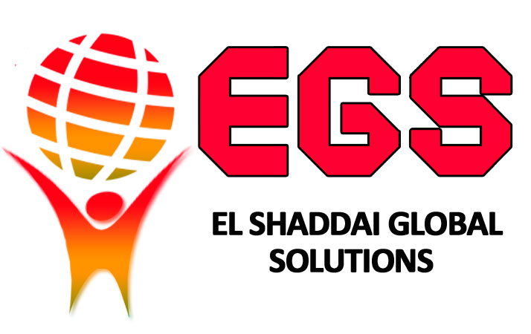

வாழ்த்துக்களும் வணக்கமும்!

எங்களது நிறுவனம் கடந்த எட்டு வருடங்களாக IT துறையில் பல சேவைகள் செய்து வருகிறோம் …
கடந்த பல வருடங்களாக எங்களிடம் FINAL YEAR PROJECT வருபவர்களிடம் பணம் கொடுத்து வாங்காதீர்கள் என்று பல முறை தெரிவித்து உள்ளோம் .அதற்காக ஒரு இணையதளமே உருவாக்கி இருக்கிறோம் (www.finalyearprojectlive.com).சமீப காலமாக எங்கள் நிறுவனத்திற்கு வேலை கேட்டு பலர் வருகிறார்கள் .ஆனால் ஒருவரும் தன்னை முழுவதுமாக வளர்த்து கொள்ளாமால் வேலைக்கு விண்ணப்பிக்கிறார்கள் ...
ஆனால் எங்களிடம் வேலை பார்த்த 50 க்கும் மேற்பட்டோர் இன்று பல முன்னணி நிறுவனங்களிடம் TCS,WIPRO,ACCENTURE,CTS,SCOPE,EBIX… வேலையில் உள்ளனர்.

அதற்கு காரணம் எங்களின் சிறப்பு பயிற்சிகள் ..

அந்த பயிற்சியை கல்லூரியில் படிக்கும் மாணவர்களுக்கு நாங்கள் தருகிறோம் .அது தான்

TECHNOLOGY EXPERTS DEVELOPMENT PROGRAM ON
FRESHER TO EXPERIENCE
ஒரு மாவட்டத்திற்கு ஒரு கல்லூரி மட்டுமே தேர்வு செய்யப்படும்

- அவர்கள் படிக்கும் போதே CLIENT LIVE APPLICATION செய்வதற்கு நாங்கள் சிறப்பு பயிற்சி அளிக்கிறோம்..
- இது கம்ப்யூட்டர் கல்வி அல்ல. அவர்களுக்கு நேரடியாக IT துறையில் வேலை செய்வதற்கு தேவையான பயிற்சிகள் வழங்கப்படும்
- அவர்கள் பணம் கொடுத்து FINAL YEAR PROJECT செய்ய வேண்டிய அவசியம் இல்லை...
- எங்களுக்கு தேவையான CLIENT PROJECTS AND PRODUCTS - உங்கள் மாணவர்களை வைத்தே செய்து கொள்கிறோம்
- ஒரு மாவட்டத்திற்கு ஒரு கல்லூரி மட்டுமே தேர்வு செய்யப்படும்(UG WISE-PG WISE )(*).
- மாணவர்களது முழு திறமையும் வெளிப்படுத்தப்படும் .
- மாணவர்கள் கல்லூரி படிப்பு முடித்து வெளியே செல்லும் போது INFORMATION
TECHONLOGY – LOGICALSKILLS (PROGRAMMING SKILLS) வேலைக்கு தேவையான முழு திறமையுடன் செல்வார்கள் ..

TECHNOLOGY EXPERTS DEVELOPMENT PROGRAM FOR
FRESHERS TO EXPERIENCE (FTE)

S.NO | WORK ACTIVITIES | FOR UG STUDENTS | FOR PG STUDENTS
1 | INDUSTRIAL TRAINING HANDLE | 40 HRS | 60 HRS
2 | LIVE PROJECT ANALYSIS | 20 HRS | 20 HRS
3 | CLIENT PROJECT IMPLEMENTED | 80 HRS | 100 DAYS
4 | FINAL YEAR PROJECT | FREE | FREE
5 | MINIMUM ELIGIBLE | 100 | 50
6 | MAXIMUM STUDENTS | 200 | 75
7 | EGS PRODUCT DEVELOPMENT |  | FREE

OUR SPECIAL VALUES

- Industrial Training methodologies apply Not career training or computer education
- Our client live projects applicable
- Our Product developed by EGS – FTE TEAM
- PG students - Get six month project experience certificate
- On campus training
- One college software product creates and maintained by EGS – FTE TEAM. Domain and hosting free
- Source code not provided and no one sales these product
- Final year project develop by individual
- Also provide personality development , soft skill training
- At the time of leave from college all students are experience in any one technologies with full excellent current knowledge
- Programming knowledge event conducted
- Current trends of technologies easily updated
- College blog created for students domain and hosting free

